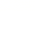
备战2018中考系列：数学2年中考1年模拟
第四篇 图形的性质
专题16 图形的初步
☞解读考点
知 识 点 |  | 名师点晴
直线、射线、线段 | 直线的性质 | 理解并掌握直线的性质[来源:学。科。网Z。X。X。K][来源:学#科#网Z#X#X#K][来源:Z#xx#k.Com]
直线、射线、线段 | 线段的性质 | 能利用线段的中点和线段的性质进行线段的有关计算
相交线 | 对顶角与邻补角 | 理解并掌握对顶角与邻补角的有关性质
相交线 | 垂线的性质 | 理解垂线的性质，并能解决相关的实际问题
平行线 | 平行线的定义与画法 | 掌握平行公理及平行线的画法
平行线 | 平行线的判定定理 | 利用平行线的判定证明两直线互相平行
平行线 | 平行线的性质 | 能利用平行线的性质解决有关角的计算问题

☞2年中考
【2017年题组】
一、选择题
1．（2017湖北省随州市）某同学用剪刀沿直线将一片平整的银杏叶减掉一部分（如图），发现剩下的银杏叶的周长比原银杏叶的周长要小，能正确解释这一现象的数学知识是（ ）
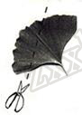
A．两点之间线段最短 B．两点确定一条直线
C．垂线段最短 D．经过直线外一点，有且只有一条直线与这条直线平行
2．（2017湖北省孝感市）如图，直线a∥b，直线c与直线a，b分别交于点D，E，射线DF⊥直线c，则图中与∠1互余的角有（ ）
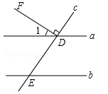
A．4个 B．3个 C．2个 D．1个
3．（2017临沂）如图，将直尺与含30°角的三角尺摆放在一起，若∠1=20°，则∠2的度数是（ ）
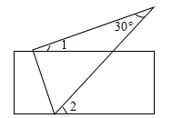
A．50° B．60° C．70° D．80°
4．（2017滨州）如图，直线AC∥BD，AO、BO分别是∠BAC、∠ABD的平分线，那么下列结论错误的是（ ）
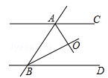
A．∠BAO与∠CAO相等 B．∠BAC与∠ABD互补
C．∠BAO与∠ABO互余 D．∠ABO与∠DBO不等
5．（2017广东省）已知∠A=70°，则∠A的补角为（ ）
A．110° B．70° C．30° D．20°
6．（2017河北）用量角器测得∠MON的度数，下列操作正确的是（ ）
A．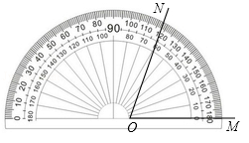 B．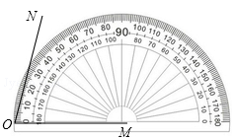 C．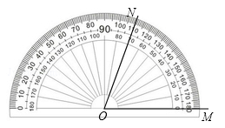 D．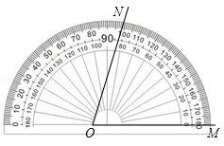
7．（2017河北）如图，码头A在码头B的正西方向，甲、乙两船分别从A，B同时出发，并以等速驶向某海域，甲的航向是北偏东35°，为避免行进中甲、乙相撞，则乙的航向不能是（ ）
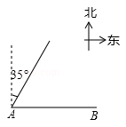
A．北偏东55° B．北偏西55° C．北偏东35° D．北偏西35°
8．（2017内蒙古赤峰市）直线a∥b，Rt△ABC的直角顶点C在直线a上，若∠1=35°，则∠2等于（ ）
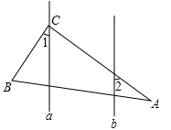
A．65° B．50° C．55° D．60°
9．（2017北京市）如图所示，点P到直线l的距离是（ ）
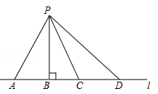
A．线段PA的长度 B．线段PB的长度
C．线段PC的长度 D．线段PD的长度
10．（2017吉林省长春市）如图，在△ABC中，点D在AB上，点E在AC上，DE∥BC．若∠A=62°，∠AED=54°，则∠B的大小为（ ）
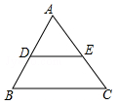
A．54° B．62° C．64° D．74°
11．（2017四川省广元市）把一块直尺与一块三角板如图放置，若∠1=45°，则∠2的度数为（ ）
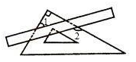
A．115° B．120° C．145° D．135°
12．（2017山西省）如图，直线a，b被直线c所截，下列条件不能判定直线a与b平行的是（ ）
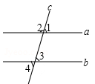
A．∠1=∠3 B．∠2+∠4=180° C．∠1=∠4 D．∠3=∠4
13．（2017山西省）如图，将矩形纸片ABCD沿BD折叠，得到△BC′D，C′D与AB交于点E．若∠1=35°，则∠2的度数为（ ）
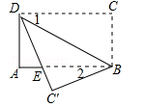
A． B． C． D．
14．（2017广西玉林崇左市）如图，直线a，b被c所截，则∠1与∠2是（ ）
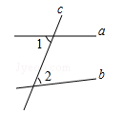
A．同位角 B．内错角 C．同旁内角 D．邻补角
15．（2017广西贺州市）下列各图中，∠1与∠2互为邻补角的是（ ）
A．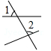 B．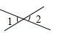 C．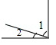 D．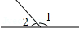
16．（2017四川省巴中市）如图，直线l₁∥l₂∥l₃，点A、B、C分别在直线l₁、l₂、l₃上，若∠1=72°，∠2=48°，则∠ABC=（ ）
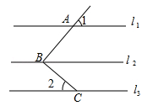
A．24° B．120° C．96° D．132°
二、填空题
17．（2017上海市）如图，已知AB∥CD，CD=2AB，AD、BC相交于点E，设=， =，那么向量用向量、表示为 ．
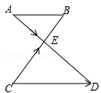
18．（2017上海市）一副三角尺按如图的位置摆放（顶点C 与F 重合，边CA与边FE叠合，顶点B、C、D在一条直线上）．将三角尺DEF绕着点F按顺时针方向旋转n°后（0＜n＜180 ），如果EF∥AB，那么n的值是 ．
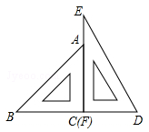
19．（2017内蒙古呼和浩特市）如图，AB∥CD，AE平分∠CAB交CD于点E，若∠C=48°，则∠AED为 °．
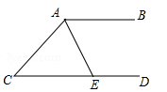
20．（2017四川省广安市）如图，若∠1+∠2=180°，∠3=110°，则∠4= ．
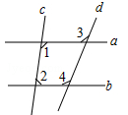
21．（2017山东省威海市）如图，直线l₁∥l₂，∠1=20°，则∠2+∠3= ．
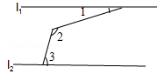
22．（2017江苏省苏州市）如图，点D在∠AOB的平分线OC上，点E在OA上，ED∥OB，∠1=25°，则∠AED的度数为 °．
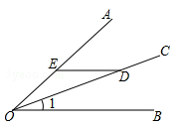
23．（2017广西桂林市）如图，点D是线段AB的中点，点C是线段AD的中点，若CD=1，则AB= ．
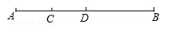
三、解答题
24．（2017内蒙古包头市）如图，在△ABC中，∠C=90°，∠B=30°，AD是△ABC的角平分线，DE∥BA交AC于点E，DF∥CA交AB于点F，已知CD=3．
（1）求AD的长；
（2）求四边形AEDF的周长．（注意：本题中的计算过程和结果均保留根号）
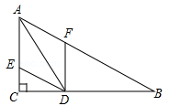
25．（2017四川省内江市）如图，AD平分∠BAC，AD⊥BD，垂足为点D，DE∥AC．
求证：△BDE是等腰三角形．
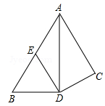
26．（2017河北）在一条不完整的数轴上从左到右有点A，B，C，其中AB=2，BC=1，如图所示．设点A，B，C所对应数的和是p．
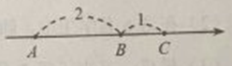
（1）若以B为原点，写出点A，C所对应的数，并计算p的值；若以C为原点，p又是多少？
（2）若原点O在图中数轴上点C的右边，且CO=28，求p．
27．（2017四川省达州市）如图，在△ABC中，点O是边AC上一个动点，过点O作直线EF∥BC分别交∠ACB、外角∠ACD的平分线于点E、F．
（1）若CE=8，CF=6，求OC的长；
（2）连接AE、AF．问：当点O在边AC上运动到什么位置时，四边形AECF是矩形？并说明理由．
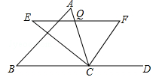

【2016年题组】
一、选择题
1．（2016北京市）如图所示，用量角器度量∠AOB，可以读出∠AOB的度数为（ ）
A．45° B．55° C．125° D．135°
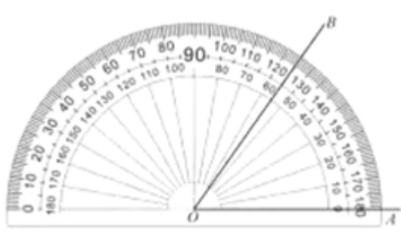
2．（2016四川省乐山市）如图，CE是△ABC的外角∠ACD的平分线，若∠B=35°，∠ACE=60°，则∠A=（ ）
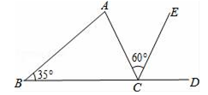
A．35° B．95° C．85° D．75°
3．（2016山东省枣庄市）如图，∠AOB的一边OA为平面镜，∠AOB=37°36′，在OB上有一点E，从E点射出一束光线经OA上一点D反射，反射光线DC恰好与OB平行，则∠DEB的度数是（ ）
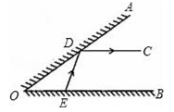
A．75°36′ B．75°12′ C．74°36′ D．74°12′
4．（2016山东省烟台市）如图，Rt△ABC的斜边AB与量角器的直径恰好重合，B点与0刻度线的一端重合，∠ABC=40°，射线CD绕点C转动，与量角器外沿交于点D，若射线CD将△ABC分割出以BC为边的等腰三角形，则点D在量角器上对应的度数是（ ）
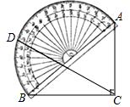
A．40° B．70° C．70°或80° D．80°或140°
5．（2016广东省茂名市）下列说法正确的是（ ）
A．长方体的截面一定是长方形
B．了解一批日光灯的使用寿命适合采用的调查方式是普查
C．一个圆形和它平移后所得的圆形全等
D．多边形的外角和不一定都等于360°
6．（2016广西柳州市）如图，在直线l上有A、B、C三点，则图中线段共有（ ）
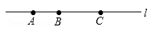
A．1条 B．2条 C．3条 D．4条
7．（2016广西百色市）下列关系式正确的是（ ）
A．35.5°=35°5′ B．35.5°=35°50′ C．35.5°＜35°5′ D．35.5°＞35°5′
8．（2016浙江省金华市）足球射门，不考虑其他因素，仅考虑射点到球门AB的张角大小时，张角越大，射门越好．如图的正方形网格中，点A，B，C，D，E均在格点上，球员带球沿CD方向进攻，最好的射点在（ ）
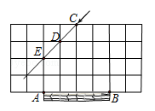
A．点C B．点D或点E C．线段DE（异于端点） 上一点 D．线段CD（异于端点）上一点
9．（2016湖北省宜昌市）如图，田亮同学用剪刀沿直线将一片平整的树叶剪掉一部分，发现剩下树叶的周长比原树叶的周长要小，能正确解释这一现象的数学知识是（ ）
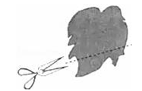
A．垂线段最短 B．经过一点有无数条直线
C．经过两点，有且仅有一条直线 D．两点之间，线段最短
10．（2016湖北省襄阳市）如图，AD是∠EAC的平分线，AD∥BC，∠B=30°，则∠C的度数为（ ）
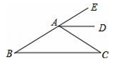
A．50° B．40° C．30° D．20°
11．（2016湖南省永州市）对下列生活现象的解释其数学原理运用错误的是（ ）
A．把一条弯曲的道路改成直道可以缩短路程是运用了“两点之间线段最短”的原理
B．木匠师傅在刨平的木板上任选两个点就能画出一条笔直的墨线是运用了“直线外一点与直线上各点连接的所有线段中，垂线段最短”的原理
C．将自行车的车架设计为三角形形状是运用了“三角形的稳定性”的原理
D．将车轮设计为圆形是运用了“圆的旋转对称性”的原理
12．（2016黑龙江省哈尔滨市）如图，一艘轮船位于灯塔P的北偏东60°方向，与灯塔P的距离为30海里的A处，轮船沿正南方向航行一段时间后，到达位于灯塔P的南偏东30°方向上的B处，则此时轮船所在位置B处与灯塔P之间的距离为（ ）
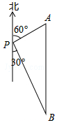
A．60海里 B．45海里 C．海里 D．海里
13．（2016内蒙古呼伦贝尔市，第7题，3分）如图，在△ABC中，AB=AC，过点A作AD∥BC，若∠1=70°，则∠BAC的大小为（ ）
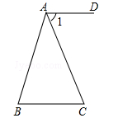
A．40° B．30° C．70° D．50°
14．（2016内蒙古赤峰市）如图，工人师傅在工程施工中，需在同一平面内弯制一个变形管道ABCD，使其拐角∠ABC=150°，∠BCD=30°，则（ ）
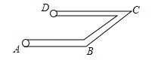
A．AB∥BC B．BC∥CD C．AB∥DC D．AB与CD相交
15．（2016四川省内江市）将一副直角三角板如图放置，使含30°角的三角板的直角边和含45°角的三角板的一条直角边在同一条直线上，则∠1的度数为（ ）
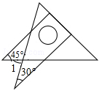
A．75° B．65° C．45° D．30°
16．（2016四川省凉山州）如图，AB∥CD，直线EF分别交AB、CD于E、F两点，∠BEF的平分线交CD于点G，若∠EFG=52°，则∠EGF等于（ ）
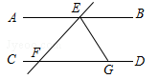
A．26° B．64° C．52° D．128°
17．（2016四川省甘孜州）如图，在△ABC中，BD平分∠ABC，ED∥BC，已知AB=3，AD=1，则△AED的周长为（ ）
A．2 B．3 C．4 D．5
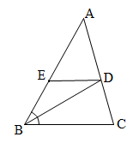
18．（2016山东省东营市）如图，直线m∥n，∠1=70°，∠2=30°，则∠A等于（ ）
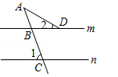
A．30° B．35° C．40° D．50°
19．（2016山东省临沂市）如图，直线AB∥CD，∠A=40°，∠D=45°，则∠1的度数是（ ）
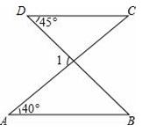
A．80° B．85° C．90° D．95°
20．（2016山东省威海市）如图，AB∥CD，DA⊥AC，垂足为A，若∠ADC=35°，则∠1的度数为（ ）
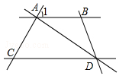
A．65° B．55° C．45° D．35°
21．（2016山东省日照市）小红把一把直尺与一块三角板如图放置，测得∠1=48°，则∠2的度数为（ ）
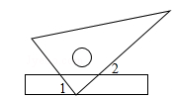
A．38° B．42° C．48° D．52°
22．（2016山东省枣庄市）如图，∠AOB的一边OA为平面镜，∠AOB=37°36′，在OB上有一点E，从E点射出一束光线经OA上一点D反射，反射光线DC恰好与OB平行，则∠DEB的度数是（ ）
A．75°36′ B．75°12′ C．74°36′ D．74°12′
23．（2016山东省济南市）如图，直线l₁∥l₂，等腰直角△ABC的两个顶点A、B分别落在直线l₁、l₂上，∠ACB=90°，若∠1=15°，则∠2的度数是（ ）
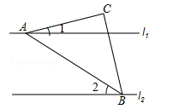
A．35° B．30° C．25° D．20°
24．（2016山东省济宁市）如图，直线a∥b，点B在直线b上，且AB⊥BC，∠1=55°，那么∠2的度数是（ ）
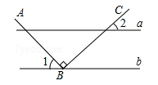
A．20° B．30° C．35° D．50°
25．（2016山东省淄博市）如图，AB⊥AC，AD⊥BC，垂足分别为A，D，则图中能表示点到直线距离的线段共有（ ）
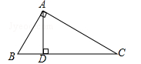
A．2条 B．3条 C．4条 D．5条
26．（2016山东省滨州市）如图，AB∥CD，直线EF与AB，CD分别交于点M，N，过点N的直线GH与AB交于点P，则下列结论错误的是（ ）
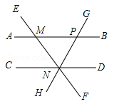
A．∠EMB=∠END B．∠BMN=∠MNC C．∠CNH=∠BPG D．∠DNG=∠AME
27．（2016广东省梅州市）如图，BC⊥AE于点C，CD∥AB，∠B=55°，则∠1等于（ ）
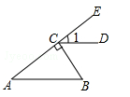
A．55° B．45° C．35° D．25°
28．（2016广东省深圳市）如图，已知a∥b，直角三角板的直角顶角在直线b上，若∠1=60°，则下列结论错误的是（ ）
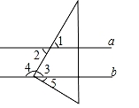
A．∠2=60° B．∠3=60° C．∠4=120° D．∠5=40°
29．（2016江苏省常州市）已知△ABC中，BC=6，AC=3，CP⊥AB，垂足为P，则CP的长可能是（ ）
A．2 B．4 C．5 D．7
30．（2016贵州省铜仁市）已知直线a∥b∥c﹐a与b的距离为5cm﹐b与c的距离为2cm﹐则a与c的距离是（ ）
A． 3cm B． 7cm C． 3cm或7cm D． 以上都不对
31．（2016青海省西宁市）将一张长方形纸片折叠成如图所示的形状，则∠ABC=（ ）
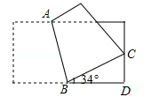
A．73° B．56° C．68° D．146°
二、填空题
32．（2016云南省）如图，直线a∥b，直线c与直线a、b分别相交于A、B两点，若∠1=60°，则∠2= ．
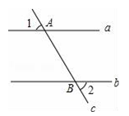
33．（2016云南省昆明市）如图，AB∥CE，BF交CE于点D，DE=DF，∠F=20°，则∠B的度数为 ．
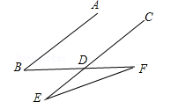
34．（2016内蒙古巴彦淖尔市）如图，AB∥CD，∠C=30°，∠E=25°，则∠A=_____________度．
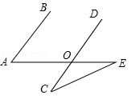
35．（2016吉林省）如图，AB∥CD，直线EF分别交AB、CD于M，N两点，将一个含有45°角的直角三角尺按如图所示的方式摆放，若∠EMB=75°，则∠PNM等于 度．
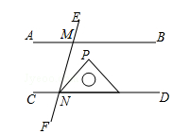
36．（2016四川省凉山州）如图，四边形ABCD中，∠BAD=∠ADC=90°，AB=AD=，CD=，点P是四边形ABCD四条边上的一个动点，若P到BD的距离为，则满足条件的点P有 个．
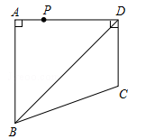
37．（2016江苏省镇江市）如图，直线a∥b，Rt△ABC的直角顶点C在直线b上，∠1=20°，则∠2= °．
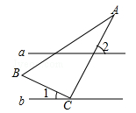
38．（2016浙江省湖州市）如图1是我们常用的折叠式小刀，图2中刀柄外形是一个矩形挖去一个小半圆，其中刀片的两条边缘线可看成两条平行的线段，转动刀片时会形成如图2所示的∠1与∠2，则∠1与∠2的度数和是 度．
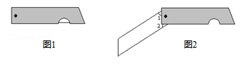
39．（2016四川省内江市）问题引入：
（1）如图①，在△ABC中，点O是∠ABC和∠ACB平分线的交点，若∠A=α，则∠BOC= （用α表示）；如图②，∠CBO=∠ABC，∠BCO=∠ACB，∠A=α，则∠BOC= （用α表示）
拓展研究：
（2）如图③，∠CBO=∠DBC，∠BCO=∠ECB，∠A=α，请猜想∠BOC= （用α表示），并说明理由．
类比研究：
（3）BO、CO分别是△ABC的外角∠DBC、∠ECB的n等分线，它们交于点O，∠CBO=∠DBC，∠BCO=∠ECB，∠A=α，请猜想∠BOC= ．
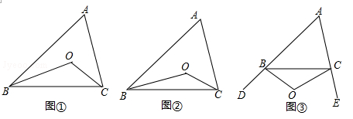
40．（2016四川省雅安市）1.45°= ′．
41．（2016广东省茂名市）已知∠A=100°，那么∠A补角为 度．
三、解答题
42．（2016安徽）如图，河的两岸l₁与l₂相互平行，A、B是l₁上的两点，C、D是l₂上的两点，某人在点A处测得∠CAB=90°，∠DAB=30°，再沿AB方向前进20米到达点E（点E在线段AB上），测得∠DEB=60°，求C、D两点间的距离．
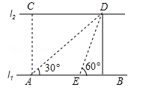
43．（2016江苏省南京市）我们在学完“平移、轴对称、旋转”三种图形的变化后，可以进行进一步研究，请根据示例图形，完成下表．
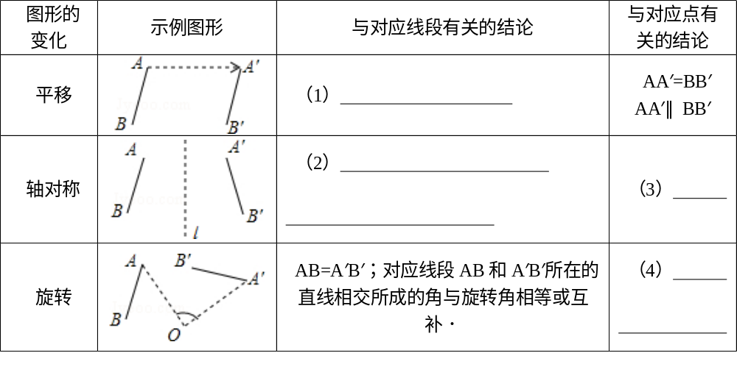
44．（2016江苏省南京市）用两种方法证明“三角形的外角和等于360°”．
如图，∠BAE、∠CBF、∠ACD是△ABC的三个外角．
求证∠BAE+∠CBF+∠ACD=360°．
证法1：∵ ，∴∠BAE+∠1+∠CBF+∠2+∠ACD+∠3=180°×3=540°
∴∠BAE+∠CBF+∠ACD=540°﹣（∠1+∠2+∠3）．
∵ ，∴∠BAE+∠CBF+∠ACD=540°﹣180°=360°．
请把证法1补充完整，并用不同的方法完成证法2．
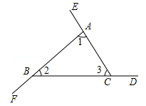
45．（2016山东省淄博市）如图，一个由4条线段构成的“鱼”形图案，其中∠1=50°，∠2=50°，∠3=130°，找出图中的平行线，并说明理由．
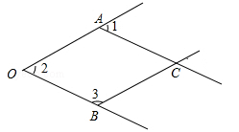
46．（2016湖北省宜昌市）杨阳同学沿一段笔直的人行道行走，在由A步行到达B处的过程中，通过隔离带的空隙O，刚好浏览完对面人行道宣传墙上的社会主义核心价值观标语，其具体信息汇集如下：
如图，AB∥OH∥CD，相邻两平行线间的距离相等，AC，BD相交于O，OD⊥CD．垂足为D，已知AB=20米，请根据上述信息求标语CD的长度．
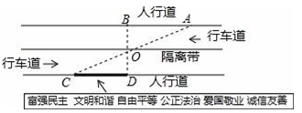

☞考点归纳
归纳 1：直线、射线和线段
基础知识归纳：1．直线（1）直线公理：经过两个点有一条直线，并且只有一条直线．它可以简单地说成：过两点有且只有一条直线．
（2）过一点的直线有无数条．
（3）直线是是向两方面无限延伸的，无端点，不可度量，不能比较大小
2．射线：射线的概念
直线上一点和它一旁的部分叫做射线．这个点叫做射线的端点．
3．线段的性质
（1）线段公理：所有连接两点的线中，线段最短．也可简单说成：两点之间线段最短．
（2）连接两点的线段的长度，叫做这两点的距离．
（3）线段的中点到两端点的距离相等．
基本方法归纳：在解决实际问题过过程中，要注意区别直线公理与线段的性质：两点确定一条直线，两点之间线段最短
注意问题归纳：在线段的计算过程中，经常涉及线段的性质、线段的中点以及方程思想．
【例1】如图，C、D是线段AB上的两点，且D是线段AC的中点，若AB=10cm，BC=4cm，则AD的长为（ ）
A． 2cm B． 3cm C． 4cm D． 6cm
归纳 2：相交线
基础知识归纳：
1、相交线中的角
两条直线相交，可以得到四个角，我们把两条直线相交所构成的四个角中，有公共顶点但没有公共边的两个角叫做对顶角．我们把两条直线相交所构成的四个角中，有公共顶点且有一条公共边的两个角叫做邻补角．
2、垂线
两条直线相交所成的四个角中，有一个角是直角时，就说这两条直线互相垂直．其中一条直线叫做另一条直线的垂线，它们的交点叫做垂足．
基本方法归纳：邻补角互补，对顶角相等；直线外一点与直线上各点连接的所有线段中，垂线段最短．简称：垂线段最短
注意问题归纳：在计算角的时候，要注意角平分线与对顶角、邻补角的正确的应用．
【例2】（2017湖南省常德市）若一个角为75°，则它的余角的度数为（ ）
A．285° B．105° C．75° D．15°

归纳 3：平行线
基础知识归纳： 1、平行线的概念
在同一个平面内，不相交的两条直线叫做平行线．同一平面内，两条直线的位置关系只有两种：相交或平行．
2、平行线公理及其推论
平行公理：经过直线外一点，有且只有一条直线与这条直线平行．
推论：如果两条直线都和第三条直线平行，那么这两条直线也互相平行．
3、平行线的判定
两条直线被第三条直线所截，如果同位角相等，那么两直线平行．
两条直线被第三条直线所截，如果内错角相等，那么两直线平行．
两条直线被第三条直线所截，如果同旁内角互补，那么两直线平行
4、平行线的性质
（1）两直线平行，同位角相等．
（2）两直线平行，内错角相等．
（3）两直线平行，同旁内角互补．
基本方法归纳：同位角相等、内错角相等、同旁内角互补，两直线平行．
注意问题归纳：注意理解并能正确区分平行线的性质与判定，平行线是几何的初步，要熟练掌握．
【例3】（2017四川省内江市）如图，直线m∥n，直角三角板ABC的顶点A在直线m上，则∠α的余角等于（ ）
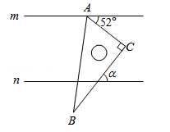
A．19° B．38° C．42° D．52°

【例4】（2017山东省潍坊市）如图，∠BCD=90°，AB∥DE，则∠α与∠β满足（ ）
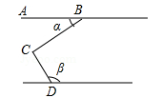
A．∠α+∠β=180° B．∠β﹣∠α=90° C．∠β=3∠α D．∠α+∠β=90°

☞1年模拟

一、选择题
1．如图，直线m∥n，直角三角板ABC的顶点A在直线m上，则∠α的余角等于（ ）
A．19° B．38° C．42° D．52°
2．如图，点O在直线AB上，若∠BOC=60°，则∠AOC的大小是（ ）
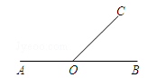
A．60° B．90° C．120° D．150°
3．如图，AM为∠BAC的平分线，下列等式错误的是（ ）
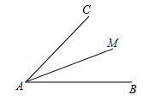
A．∠BAC=∠BAM B．∠BAM=∠CAM
C．∠BAM=2∠CAM D．2∠CAM=∠BAC
4．七巧板是我国祖先的一项卓越创造．下列四幅图中有三幅是小明用如图所示的七巧板拼成的，则不是小明拼成的那副图是（ ）
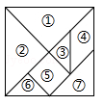
A．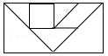 B．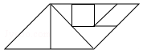
C．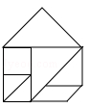 D．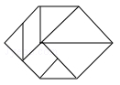
5．将一把直尺与一块三角板如图放置，若∠1=45°，则∠2为（ ）
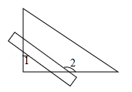
A．115° B．120° C．135° D．145°
6．如图，建筑工人砌墙时，经常在两个墙脚的位置分别插一根木桩，然后拉一条直的参照线，其运用到的数学原理是（ ）
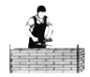
A．两点之间，线段最短 B．两点确定一条直线
C．垂线段最短 D．过一点有且只有一条直线和已知直线平行
7．含30°角的直角三角板与直线l₁、l₂的位置关系如图所示，已知l₁∥l₂，∠ACD=∠A，则∠1=（ ）
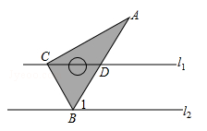
A．70° B．60° C．40° D．30°
8．如右图，AB∥CD，则下列式子一定成立的是（ ）
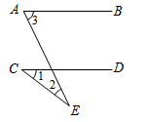
A．∠1=∠3 B．∠2=∠3 C．∠1=∠2+∠3 D．∠3=∠1+∠2
9．已知a∥b，一块含30°角的直角三角板如图所示放置，∠2=45°，则∠1等于（ ）
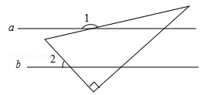
A．100° B．135° C．155° D．165°
10．下列选项中，哪个不可以得到l₁∥l₂？（ ）
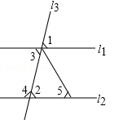
A．∠1=∠2 B．∠2=∠3 C．∠3=∠5 D．∠3+∠4=180°
11．如图，△ABC中，AB＞AC，∠CAD为△ABC的外角，观察图中尺规作图的痕迹，则下列结论错误的是（ ）
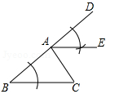
A．∠DAE=∠B B．∠EAC=∠C C．AE∥BC D．∠DAE=∠EAC
二、填空题
12．如图，CD平分∠ECB，且CD∥AB，若∠A=36°，则∠B= ．
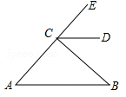
13．我们学过用直尺和三角尺画平行线的方法，如图所示，直线a∥b的根据是 ．
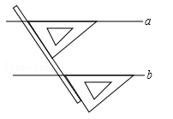
14．如图，已知直线l₁∥l₂，l₁、l₂之间的距离为8，点P到直线l₁的距离为6，点Q到直线l₂的距离为4，PQ=，在直线l₁上有一动点A，直线l₂上有一动点B，满足AB⊥l₂，且PA+AB+BQ最小，此时PA+BQ= ．
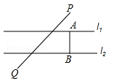
15．如图是利用直尺和三角板过已知直线l外一点P作直线l的平行线的方法，其理由是 ．
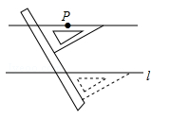
16．如图，a∥b，PA⊥PB，∠1=35°，则∠2的度数是 ．
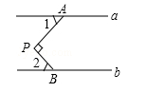
三、解答题
17．如图，AB∥CD，点E是CD上一点，∠AEC=42°，EF平分∠AED交AB于点F，求∠AFE的度数．
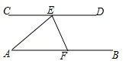
18．如图，直线EF∥GH，点A在EF上，AC交GH于点B，若∠FAC=72°，∠ACD=58°，点D在GH上，求∠BDC的度数．
